Министерство науки и высшего образования Российской Федерации
Пензенский государственный университет
Кафедра «Математическое обеспечение и применение ЭВМ»

ОТЧËТ
по лабораторной работе №4
по курсу «Моделирование систем»
на тему «Дискретно-стохастические модели»
Вариант – 42.

Выполнил:
Студент группы 23ВП2
Осин С.М.
Приняли:
д.т.н., профессор Козлов А.Ю,
к.т.н., доцент Генералова А.А

Пенза 2026
Цель работы: изучить вероятностный автомат и спроектировать модель его работы.
Задачи работы:
В соответствии с заданием, разработать программу с интерфейсом, моделирующую работу вероятностного автомата. Программа должна выводить информацию о состоянии автомата на каждом такте в виде таблицы и графа. Вариант в соответствии с заданием представлен в таблице 1.
Таблица 1 – Вариант лабораторной работы
Вариант | Тип вероятностного автомата | n | m | p | Подсчитать статистику в абсолютном и процентном выражении по
42 | Z-детерминированный | 2 | 2 | 4 | выходным сигналам

Теоретические сведения
Дискретно-стохастические модели принято называть Р-автоматами. В отличие от F-автоматов функции переходов ϕ и выходов ψ в Р-автоматах описываются матрицами вероятностей переходов и выходов. Каждый символ x_{i} входного алфавита имеет свою матрицу вероятностей переходов A_{i}=(a_{jk}) и матрицу вероятностей выходов B_{i}=(b_{jℓ}), где a_{jk} – вероятность перехода автомата из j состояния в k состояние при поступлении на вход i-го сигнала, b_{jℓ} –вероятность выработки на выходе сигнала ℓ. Если обозначить через N и M - соответственно, количество символов во входном и выходном алфавитах, через P – число состояний, то для описания вероятностного автомата потребуется N матриц A и B. Сумма элементов одной строки этих матриц должна быть равна 1: и . Помимо указанных матриц описание Р-автомата должно быть дополнено вектором вероятностей начальных состояний C, элемент c_{i} которого — вероятность того, что в начале работы Р-автомат будет находиться в состоянии i. Должно выполняться условие .
Рассмотрим пример задания Р-автомата для следующих данных: N=2, M=2 и P=3. Примем, что , , . Для задания автомата в таком случае достаточно заполнить четыре матрицы и один вектор (табл. 1).
Таблица 2
x_{i} | A_{i} | B_{i} | C
1
2
Такой автомат назовем полным вероятностным P-автоматом. Существуют другие разновидности P-автоматов, у которых либо переход в новое состояние, либо выходной сигнал определяются детерминировано. Если выходной сигнал Р-автомата определяется детерминировано, то такой автомат называется Y-детерминированным вероятностным автоматом. Аналогично, Z-детерминированным вероятностным автоматом называется Р автомат, у которого выбор нового состояния является детерминированным. Y детерминированные вероятностные автоматы по аналогии с F-автоматами можно еще подразделить на автоматы Мили и Мура.
Ход выполнения работы
Z-детерминированный P-автомат – это вероятностный автомат, в котором переходы между состояниями происходят строго и однозначно по текущему состоянию и входному сигналу, а выходной сигнал определяется случайно на основе заданных вероятностей.
Заданный автомат по варианту имеет входных и выходных символов одинаково и равны 2, а количество состояний – 4. Также подсчитать статистику, представленную в виде гистограммы, в абсолютном и процентном выражении по выходным символам. Обозначим входные символы: {x₁, x₂}, выходные символы: {y₁, y₂}, состояния: {z₁, z₂, z₃, z₄}.
Разработанный пользовательский интерфейс содержит в себе: таблица работы вероятного автомата, кнопка для запуска, вывод статистики в виде гистограммы по выходным символам (y₁, y₂) и граф переходов состояний. Пользовательский интерфейс представлен на рисунке 1.
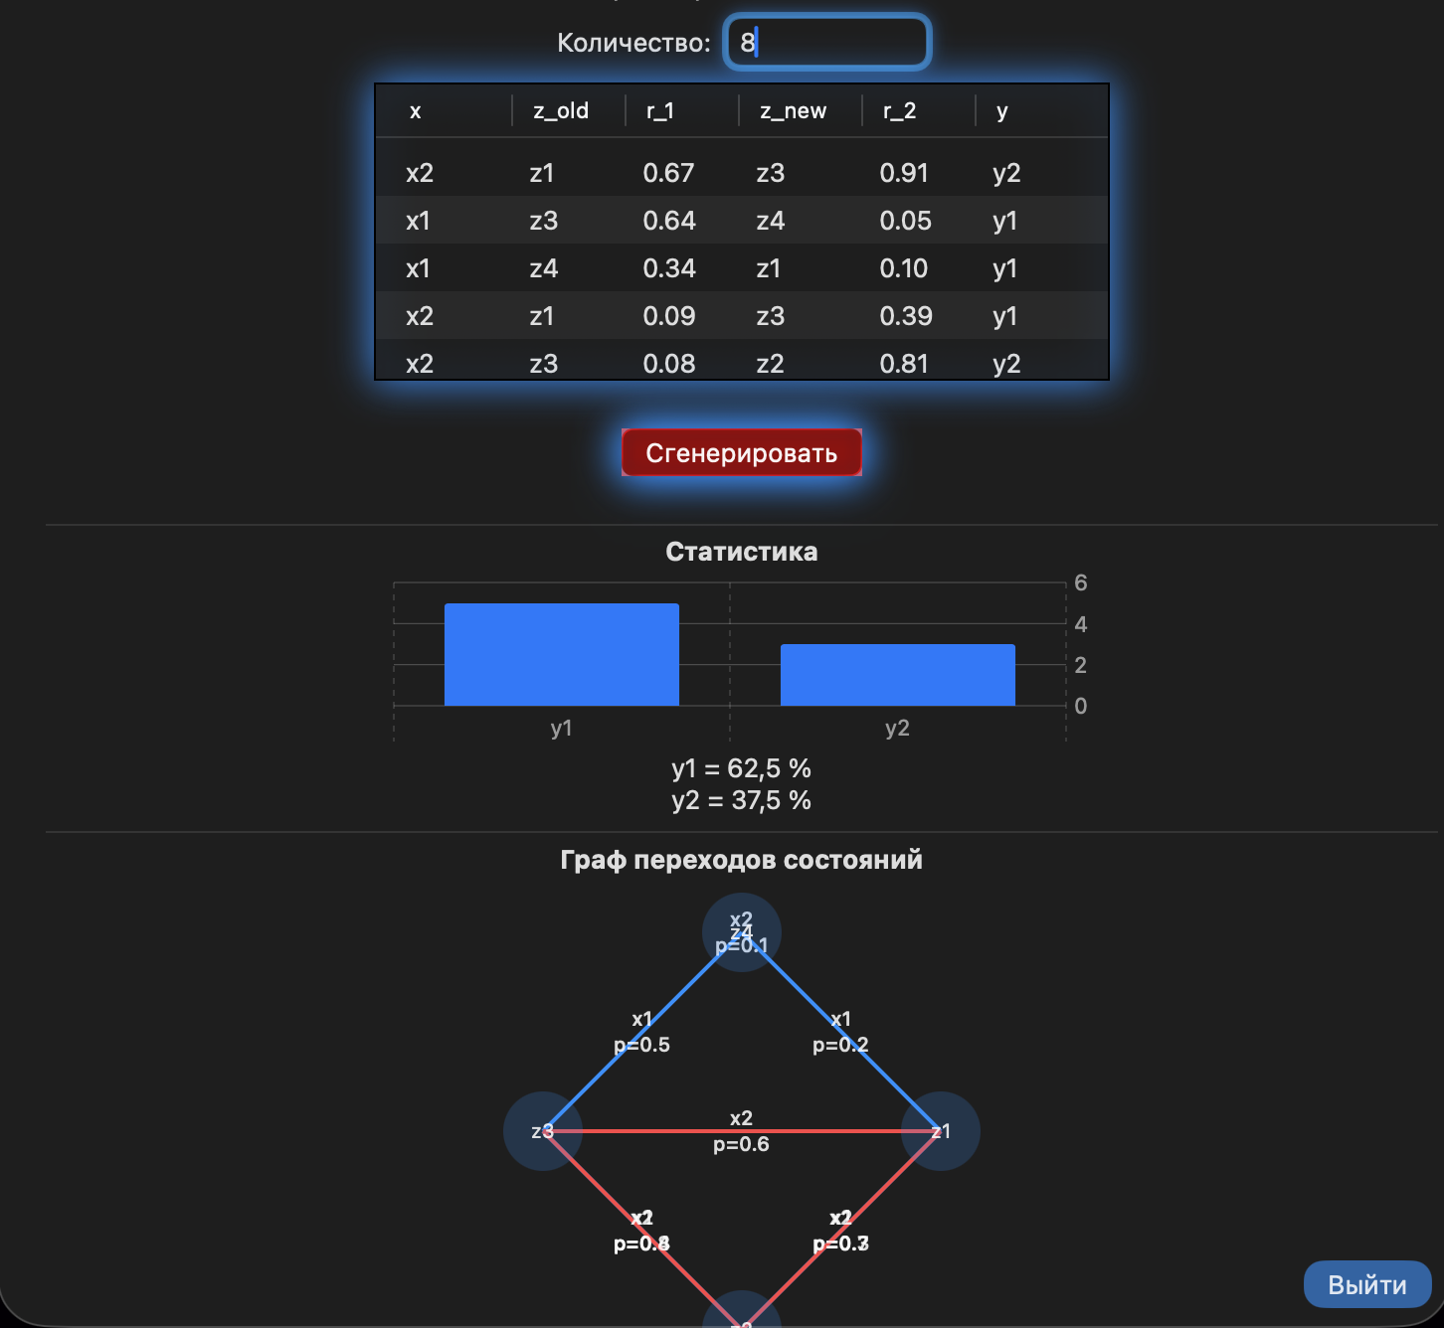
Рисунок 1 – Пользовательский интерфейс
Матрица входных, выходных и текущих состояний представлена в таблице 3.
Таблица 3 – Матрица начальных данных
x_{i} | A_{i} | B_{i} | C
1
2

Введём количество равное 8. Результат работы представлен на рисунке 2.
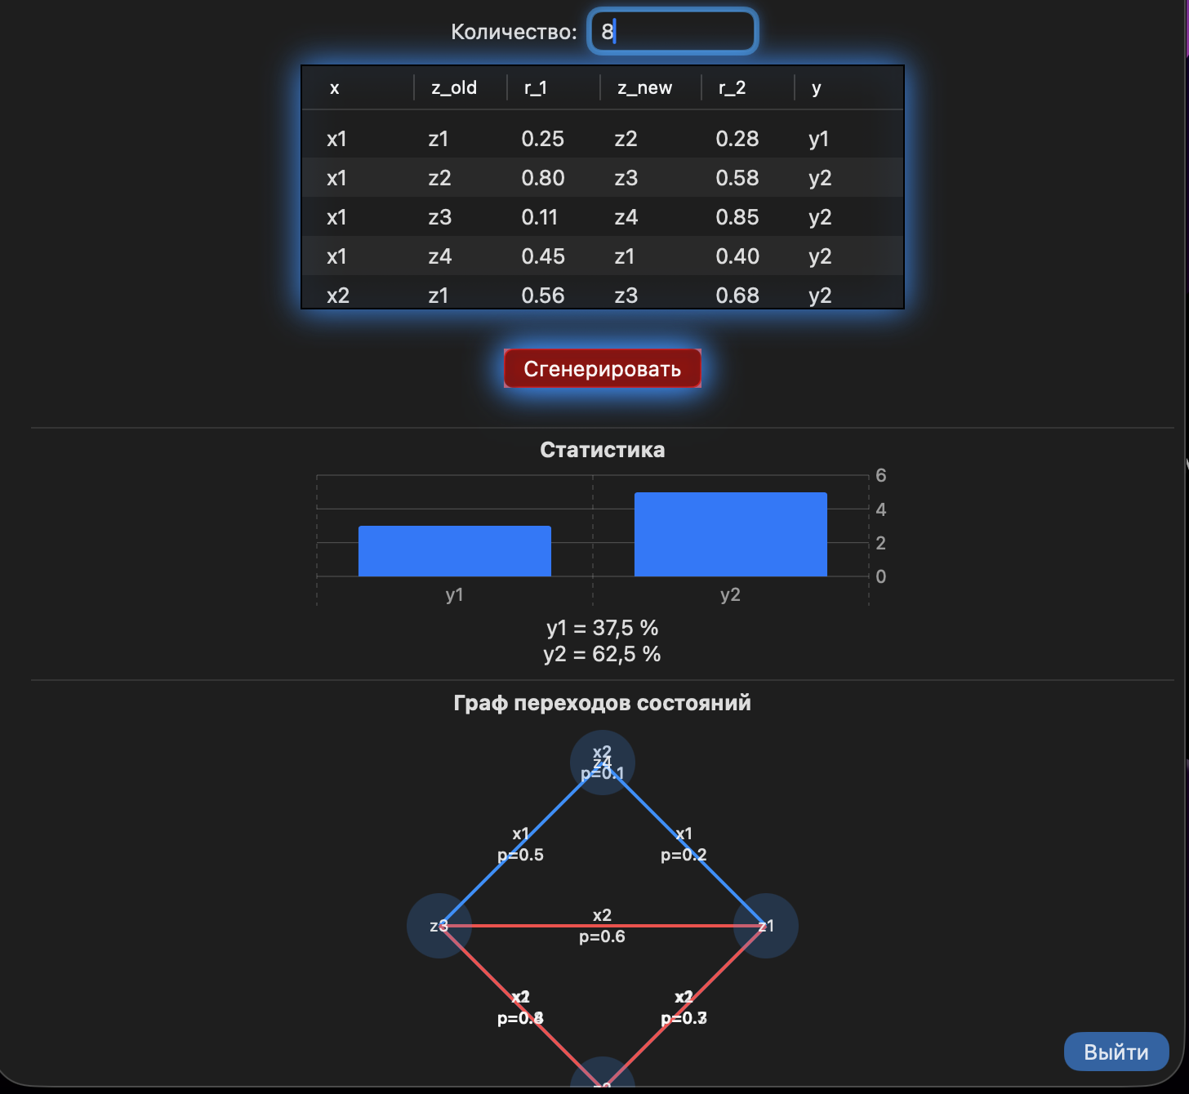
Рисунок 2 – Пример работы приложения

Вывод: в результате выполнения лабораторной работы был изучен вероятностный автомат и спроектирован интерфейс на языке программирования Swift для работы с Z-детерминированным вероятностным автоматом.

Листинг кода
Lab4_MS_Osin.swift
import SwiftUI
import Charts

struct Table1: Identifiable{
let id = UUID()
let x: Int
let r_1, r_2: Double
let z_old, z_new, y: String
}

struct StatsData: Identifiable {
let id = UUID()
let name: String
let count: Double
}

struct Transition: Identifiable {
let id = UUID()
let from: String
let to: String
let label: String
let probability: Double
}

struct Lab4_MS: View {

@State private var DataTable: [Table1] = []
@State private var countY1 = 0
@State private var countY2 = 0
@State private var CountSteps: Int = 6

let states = ["z1","z2","z3","z4"]

var statsData: [StatsData] {
[
StatsData(name: "y1", count: Double(countY1)),
StatsData(name: "y2", count: Double(countY2))
]
}

var transitions: [Transition] {
[
Transition(from: "z1", to: "z2", label: "x1", probability: 0.7),
Transition(from: "z2", to: "z3", label: "x1", probability: 0.4),
Transition(from: "z3", to: "z4", label: "x1", probability: 0.5),
Transition(from: "z4", to: "z1", label: "x1", probability: 0.2),

Transition(from: "z1", to: "z3", label: "x2", probability: 0.6),
Transition(from: "z2", to: "z1", label: "x2", probability: 0.3),
Transition(from: "z3", to: "z2", label: "x2", probability: 0.8),
Transition(from: "z4", to: "z4", label: "x2", probability: 0.1)
]
}

var body: some View {
VStack{
Text("Вариант - 42.")
.font(.system(size: 25, weight: .bold, design: .rounded))

Text("Z-детерминированный P-автомат")

HStack {
Text("Количество:")
TextField("", value: $CountSteps, format: .number)
.frame(width: 100)
.textFieldStyle(.roundedBorder)
.shadow(color: .blue, radius: 5);
}

Table(DataTable){
TableColumn("x"){ row in Text("x\(row.x)") }.width(45)
TableColumn("z_old"){ row in Text(row.z_old) }.width(40)
TableColumn("r_1"){ row in Text(String(format: "%.2f", row.r_1)) }.width(40)
TableColumn("z_new"){ row in Text(row.z_new) }.width(45)
TableColumn("r_2"){ row in Text(String(format: "%.2f", row.r_2)) }.width(40)
TableColumn("y"){ row in Text(row.y) }.width(45)
}
.frame(width: 370, height: 150)
.border(.black)
.shadow(color: .blue, radius: 10)

Button("Сгенерировать"){
generate()
}.background(.red)
.shadow(color: .blue, radius: 10)
.buttonBorderShape(.roundedRectangle)
.buttonStyle(.glass)
.padding()

Divider()

Text("Статистика")
.font(.headline)

Chart(statsData) { stat in
BarMark(
x: .value("Выход", stat.name),
y: .value("Количество", stat.count)
)
}
.frame(width: 350, height: 80)

let total = countY1 + countY2
if total > 0 {
Text("y1 = \(Double(countY1) / Double(total) * 100, specifier: "%.1f") %")
Text("y2 = \(Double(countY2) / Double(total) * 100, specifier: "%.1f") %")
}

Divider()

Text("Граф переходов состояний")
.font(.headline)

GraphView(states: states, transitions: transitions)

Spacer()
}
.frame(width: 700, height: 650)
.padding()
}

func generate(){
DataTable.removeAll()
countY1 = 0
countY2 = 0

var currentState = "z1"

for _ in 0..<CountSteps {

let x = Int.random(in: 1...2)
let r1 = Double.random(in: 0...1)
let r2 = Double.random(in: 0...1)

let oldState = currentState

currentState = nextState(x: x, state: currentState)

let y = output(x: x, state: oldState, r2: r2)

if y == "y1" { countY1 += 1 }
else { countY2 += 1 }

DataTable.append(
Table1(
x: x,
r_1: r1,
r_2: r2,
z_old: oldState,
z_new: currentState,
y: y
)
)
}
}

func nextState(x: Int, state: String) -> String {
switch (x, state) {
case (1, "z1"): return "z2"
case (1, "z2"): return "z3"
case (1, "z3"): return "z4"
case (1, "z4"): return "z1"

case (2, "z1"): return "z3"
case (2, "z2"): return "z1"
case (2, "z3"): return "z2"
case (2, "z4"): return "z4"

default: return state
}
}

func output(x: Int, state: String, r2: Double) -> String {

let p: Double

if x == 1 {
switch state {
case "z1": p = 0.7
case "z2": p = 0.4
case "z3": p = 0.5
case "z4": p = 0.2
default: p = 0.5
}
} else {
switch state {
case "z1": p = 0.6
case "z2": p = 0.3
case "z3": p = 0.8
case "z4": p = 0.1
default: p = 0.5
}
}

return r2 <= p ? "y1" : "y2"
}
}

// MARK: - Graph View

struct GraphView: View {
let states: [String]
let transitions: [Transition]

var body: some View {
GeometryReader { geo in
let center = CGPoint(x: geo.size.width / 2, y: geo.size.height / 2)
let radius: CGFloat = 100

let positions: [String: CGPoint] = Dictionary(uniqueKeysWithValues:
states.enumerated().map { index, state in
let angle = 2 * .pi * Double(index) / Double(states.count)
let point = CGPoint(
x: center.x + cos(angle) * radius,
y: center.y + sin(angle) * radius
)
return (state, point)
}
)

ZStack {

ForEach(transitions) { t in
if let from = positions[t.from],
let to = positions[t.to] {

Path { path in
path.move(to: from)
path.addLine(to: to)
}
.stroke(t.label == "x1" ? Color.blue : Color.red, lineWidth: 2)

Text("\(t.label)\np=\(String(format: "%.1f", t.probability))")
.font(.caption2)
.multilineTextAlignment(.center)
.position(
x: (from.x + to.x) / 2,
y: (from.y + to.y) / 2
)
}
}

ForEach(states, id: \.self) { state in
if let pos = positions[state] {
ZStack {
Circle()
.fill(Color.blue.opacity(0.2))
.frame(width: 40, height: 40)

Text(state)
.font(.caption)
}
.position(pos)
}
}
}
}
.frame(height: 210)
.padding()
}
}

#Preview {
Lab4_MS()
}

